БИЛЕТ
«Оператор поэтажного эскалатора (пассажирского конвейера)»
(3 уровень квалификации)

Вопрос № 1

Оператор поэтажного эскалатора является рабочим и подчиняется
непосредственно…?

Варианты ответов:

- инструктору по ТБ и ОТ предприятия;
- главному инженеру предприятия;
- специалисту, ответственному за организацию эксплуатации эскалаторов и пассажирских конвейеров;
- генеральному директору организации.

Вопрос № 2

Оператор поэтажного эскалатора должен знать?

Варианты ответов:

- общие сведения об электричестве, электрических и электронных устройствах;
- общие сведения об устройстве обслуживаемого эскалатора (пассажирского конвейера);
- электрическую схему обслуживаемого эскалатора;
- размещение и принцип работы устройств безопасности обслуживаемого эскалатора (пассажирского конвейера).

Вопрос № 3

Как часто производится периодический осмотр эскалатора (пассажирского конвейера) оператором?

Варианты ответов:

- ежедневно;
- каждое включение и каждую смену;
- с периодичностью, указанной нормативных документах.

Вопрос № 4

После происшедших аварий и несчастных случаев, проводится?

Варианты ответов:

- целевой инструктаж;
- внеплановый инструктаж;
- повторный инструктаж;
- вводный инструктаж.

Вопрос № 5

При падении пассажира на эскалаторе, что в первую очередь нужно сделать?

Варианты ответов:

- помочь подняться человеку;
- нажать кнопку «Стоп»;
- позвать на помощь.

Вопрос № 6

Что запрещается пассажирам на эскалаторе?

Варианты ответов:

- читать книги, газеты;
- находиться на эскалаторе без обуви;
- оставлять детей без присмотра;
- сидеть на ступеньках;
- всё вышеперечисленное.

Вопрос № 7

Что обозначает табличка, обозначенная цифрой 2?

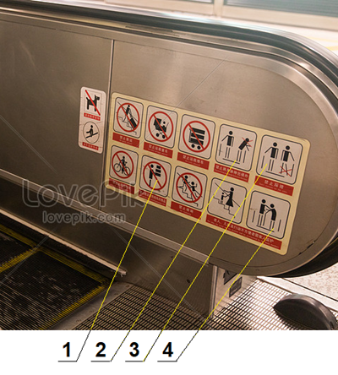
Варианты ответов:

- нельзя держаться за перила двумя руками;
- нельзя облокачиваться на перила;
- нельзя стоять на эскалаторе в 2 ряда.

Вопрос № 8

Как называется журнал, в котором записывают результаты осмотра эскалатора?

Варианты ответов:

- журнал ежесменных осмотров;
- журнал неисправностей, выявленных при осмотре;
- журнал периодических осмотров;
- журнал смены.

Вопрос № 9

Кто должен сделать запись об устранении неисправностей в журнале периодических осмотров?

Варианты ответов:

- ответственный за безопасную эксплуатацию;
- электромеханик, выполнивший соответствующие работы;
- оператор эскалатора;
- диспетчер.

Вопрос № 10

Блокировочные устройства должны отключать электродвигатель с остановкой несущего полотна и делать невозможным его пуск в следующих случаях?

Варианты ответов:

- при опускании ступеней или пластин перед входными площадками;
- при отсутствии растормаживания дополнительного тормоза;
- при защемлении инородных предметов в месте входа поручня в устье;
- всё вышеперечисленное.

